Событийные мероприятия, планируемые в учреждениях культуры в 4 квартале 2021г.

№ | Мероприятие | Даты проведения | Место проведения | Описание мероприятия. Если мероприятие проводится ежегодно, фотографии мероприятия прошлого года. | Контактные данные ответственного исполнителя мероприятия
1. | Районный фестиваль самодеятельного творчества  «Вдохновение Бирюсой»  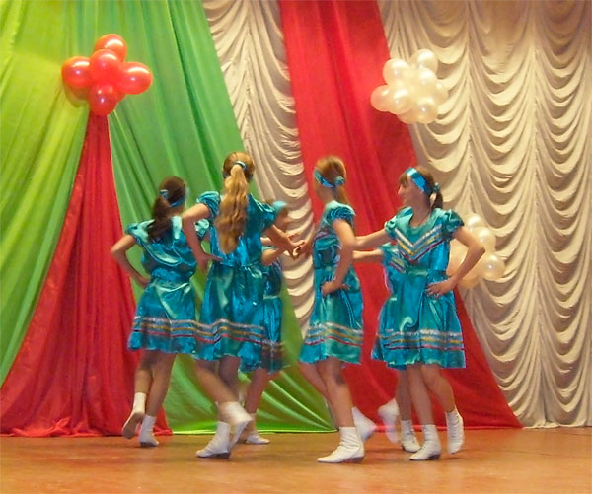 | 7 октября  12.00 | МБУК МРДК «Юбилейный» | Выявление талантливых исполнителей коллективов самодеятельного художественного творчества | Радионова в.Е.  8(395-63)2-63-66  8-902-764-16-61 metodtaishet@ya.ru
 | Районный кубок по шахматам памяти В.Кулика | 22 октября | Актовый зал ОО «Совет женщин Тайшетского района» | Шахматный турнир среди трудовых коллективов | Д8(395-63)2-06-65  8-908-644-89-53  Дегтярева Н. П.
 | «О той земле, где я родился» / малая родина в творчестве Архипова В.  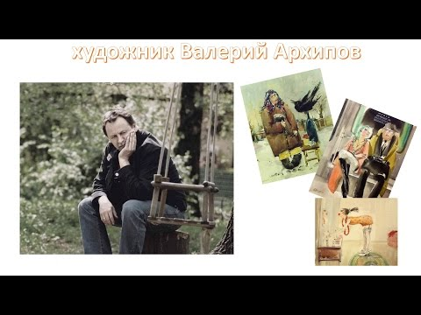 | 20 октября | ЦГБ  г.Тайшет | Литературная встреча с писателем земляком Валерием Архиповым | Камышова И.В.  8(395-63) 2-03-48
 | Праздничная концертная программа ко Дню народного единства «Народной души единения» | 4 ноября | МБУК МРДК «Юбилейный» | Концерт с участием хореографических, вокальных коллективов и солистов РДК «Юбилейный | Радионова В Е.  8(395-63)2-63-66  8-902-764-16-61 metodtaishet@ya.ru
 | Юбилейный вечер, посвященный 60-летию народного вокального ансамбля «Бирюсинка» | 25 ноября | МБУК МРДК «Юбилейный» | Концертная программа народного вокального ансамбля «Бирюсинка» | Радионова В Е.  8(395-63)2-63-66  8-902-764-16-61 metodtaishet@ya.ru
 | Новогодний спектакль  «Тайны старого камина»  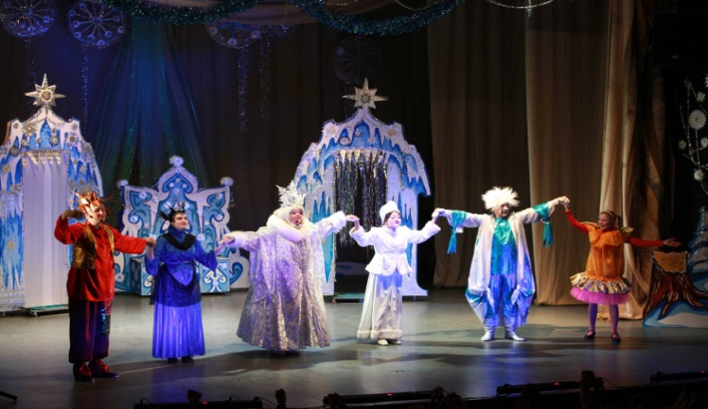 | с21 по 30 декабря | МБУК МРДК «Юбилейный» | Театрализованное представление | Радионова В Е.  8(395-63)2-63-66  8-902-764-16-61 metodtaishet@ya.ru
 | Игровая программа  «Новогодние приключения»  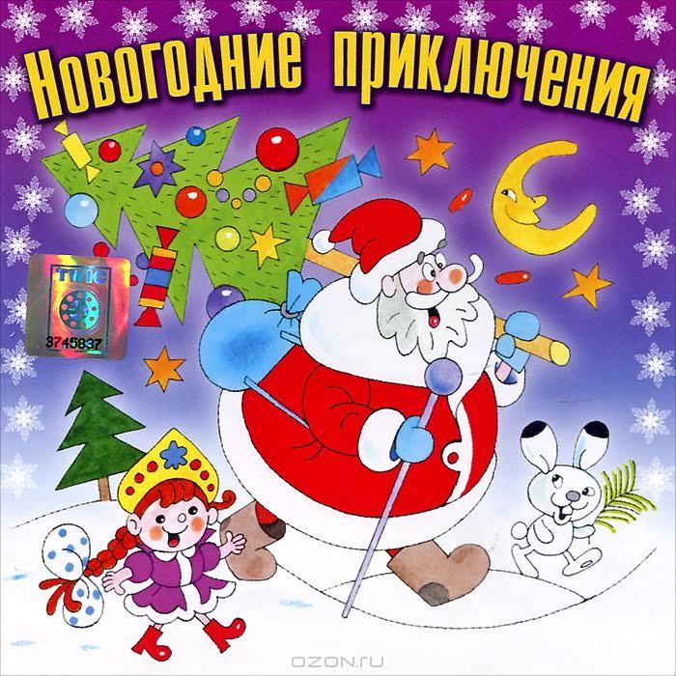 | с21 по 30 декабря | МБУК МРДК «Юбилейный» | Игровая программа  Для детей | Радионова В Е.  8(395-63)2-63-66  8-902-764-16-61 metodtaishet@ya.ru

